Mini Chiapas
3 días/2 noches
Salidas diarias hasta el 15 de diciembre de 2021
Mínimo dos personas

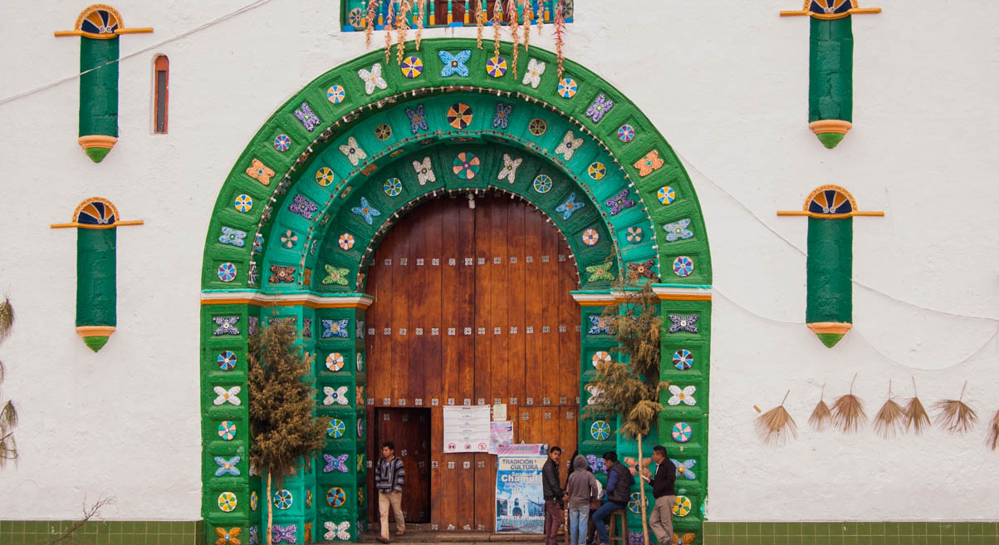

Día 01. Tuxtla Gutiérrez- Cañón del Sumidero – San Cristóbal de las Casas
Recepción en el aeropuerto de Tuxtla Gutiérrez y traslado al embarcadero del rio Grijalva para navegar y observar la maravilla geológica que le da nombre al Cañón del Sumidero, además observaremos diversidad de flora y fauna. Al terminar, nos trasladaremos a la Ciudad Colonial de San Cristóbal de Las Casas (2300 MSNM), fundada en 1528 por el capitán Diego de Mazariegos, y declarada Patrimonio Cultural de la Humanidad. A la llegada, registro en el hotel y resto del día libre. Alojamiento.

Día 02. San Cristóbal - Lagos de Montebello – San Cristóbal
Desayuno. Por la mañana, salida de San Cristóbal de Las Casas hacia los Lagos de Montebello, nuestra primera visita será la comunidad indígena alfarera de Amatenango del Valle; posteriormente, iremos a la cascada del Chiflón, una caída de agua natural que está rodeada por exuberante vegetación formada por cañaverales y palmares, terminaremos con la visita a la zona lacustre más bella de México: Los Lagos de Montebello, la Reserva Natural que lleva éste nombre ésta compuesta por varias hectáreas de pinos, encinos y selva; podremos ver varios lagos, y así admirar, si el clima lo permite, las diferentes tonalidades de las aguas que componen éste hermoso lugar. Regreso por la tarde-noche a San Cristóbal de Las Casas. Alojamiento

Día 03. San Cristóbal – Comunidades Indígenas – Aeropuerto de Tuxtla
Después del desayuno, partiremos hacia las Comunidades Indígenas del grupo étnico Tzotzil; visitando primeramente Chamula, para aprender, y así entender la fusión de tradiciones contemporáneas y características ancestrales mayas que identifica a éste lugar. Posteriormente, seguiremos a Zinacantan, en donde visitaremos la iglesia y la casa de una cooperativa familiar, seremos recibidos con una bebida regional y observaremos como las mujeres trabajan el Telar de cintura de épocas Pre-colombinas. Después de ver las muestras de lo que ellas producen, nos ofrecerán pasar a su cocina, donde si tenemos suerte, nos invitarán a probar tortillas hechas a mano. Al terminar, haremos el traslado de San Cristóbal de Las Casas al aeropuerto de Tuxtla Gutiérrez y…

Fin de nuestros servicios

PRECIO POR PERSONA EN PESOS MEXICANOS CON IVA INCLUIDO
VIGENTES AL 15 DE DICIEMBRE DE 2021
CATEGORIA | DOBLE | TRIPLE | SENCILLA | MENOR
3* | 5830 | 5265 | 7075 | 3375
4* | 6030 | 5440 | 7355 | 3450
5* | 7375 | 7075 | 9415 | 4120
CONSULTAR SUPLEMENTO PARA SALIDAS DE SEMANA SANTA Y VERANO (del 10 de julio al 10 de agosto)
MENORES: DE 02 -11 AÑOS COMPARTIENDO HAB. CON DOS ADULTOS/ SIN DESAYUNO

Incluye:
- 2 noches de alojamiento en San Cristóbal de Las Casas
- Traslado aeropuerto – hotel – aeropuerto
- 2 Desayunos tipo Americano
- Transportación terrestre en vehículos con aire acondicionado.
- Chofer - Guía Español/ Ingles todo el recorrido
- Visita en lancha al Parque Nacional Cañón del sumidero
- Visita al Parque Nacional Lagunas de Montebello, Cascada de Chiflón, San juan Chamula y Zinacantán
- Visita panorámica Amatenango del valle
- Asistencia de viaje
- IVA

No Incluye:
- Suplementos por llegadas o salidas fuera de horario
- Propinas a Guías y Choferes
- Vuelos

HOTELES PREVISTOS O SIMILARES
CIUDAD | CATEGORIA | HOTEL | NOCHES
SAN CRISTOBAL DE LAS CASAS | 3* | PARAISO | 2
 | 4* | PLAZA MAGNOLIAS
 | 5* | VILLAMERCEDES

Notas:
* La llegada a Tuxtla Gutiérrez debe ser antes de las 13:00 hrs.
* La salida de Tuxtla Gutiérrez debe ser después de las 17:00 hrs.
* Infantes y mujeres embarazadas, no podrán realizar actividades que conlleven velocidad al aire libre (por
ejemplo, visitas en lancha)
* Las habitaciones dobles y triples son reservadas con 2 camas matrimoniales.

Políticas de cancelación o cambios
15 Días naturales antes de la llegada 60 % del total pagado
14 a 3 días naturales antes de la llegada 80% del total pagado
2 a 0 días naturales antes de la llegada de los pasajeros 100% de cargo del total pagado

